**汎用SEM（S-3000N）簡易マニュアル**

HITACHI S-3000N Scanning Electron Microscope(SEM)

2017.6.22　平田

2018.5.31 早川

**装置立ち上げ**

1. 電源投入
2. EVAC POWERスイッチ①をONにする。

「ピー」と音がするが、異常ではない(約3分で止まる)。

R.P.(ロータリーポンプ)が始動し、排気系パネルのLOWランプとWAITランプが点灯する。

(2) DISPLAYスイッチ②をONにする。



**点灯**

1. パソコンが自動的に立ち上がるので、パスワード『S-3000N』を入力してログインする。

(注)「SとNは大文字」

アプリケーションが自動で立ち上がる。

1. 立ち上がったソフトの右下のVacuum(真空計)バーが**赤**(低真空)⇒**緑**(中真空)⇒**青**(高真空)になるのを待つ。**青**になったらさらに**3分待つ**。(砂時計使用)

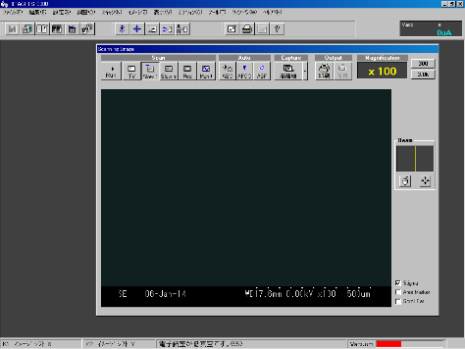

排気(真空)について：D.P.(拡散ポンプ)が温まるまで**25分程度かかる**。WAITランプが消灯し、

自動排気が行われて、HIGHランプの点灯で排気(真空)完了。



**電子ビーム立ち上げ**



1. 画面右上の　　　　　　　　にカーソルを合わせ、マウスの左をクリック、電子ビーム

条件を設定するウィンドをOPENにする。

加速電圧：Vacc(kV)の値を測定したい試料に合わせて変更する。

(**通常、金属は15～20kV程度、それ以外は7kV以下。Maxは30kV**)

　　　加速電圧目安

　　　　　金属　 　：15～20kV(高倍率なら25kVでも可)

　　　　　ポリマー ：5～10kV(5kV以下の場合低加速電圧バイアスをチェック)

AFS(オートフィラメントサチレーション)：　**中(標準モード)**

　　　　　オートスタート　：　チェック

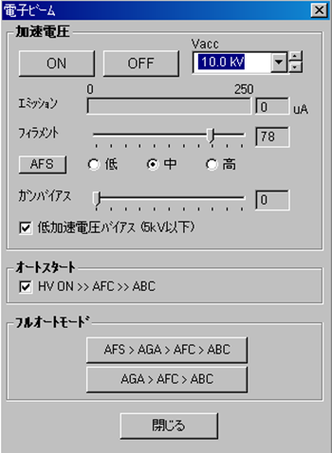

1. 設定後、ウィンドを閉じる。
2. コントローラーの[Focus]つまみを動かし、ウィンド下部の**WD(Working Distance)**を

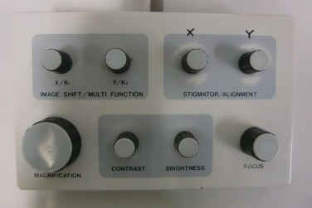

だいたい15mmにする。(アプリケーション画面下部)

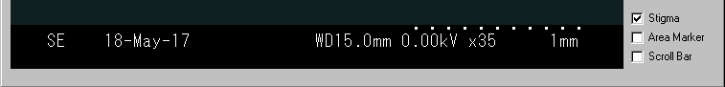

超高倍率を得たい場合は、10mmに調整する。

1. コントローラーの[MAGNIFICATION]で**倍率を最低**にする。

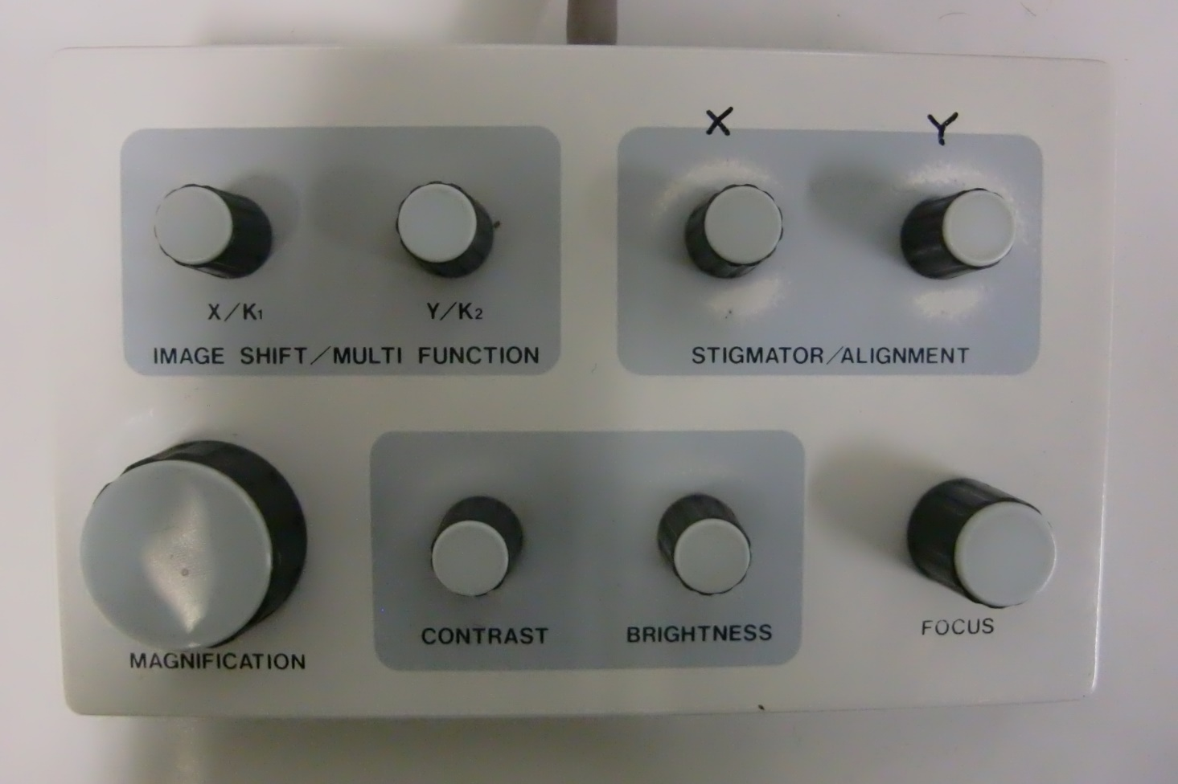



1. をクリックして電子ビームをON。

**試料の挿入**



1. 加速電圧がOFF (Vaccが0.00kV　　　　　　　　　)になっていることを確認する。

電子ビームがONになっている場合には をクリックし、加速電圧をOFFにして、

**電子銃保護のため冷めるまで3分待つ**。(砂時計使用)

1. 試料ステージが交換ポジション(EX position)であることを確認する。

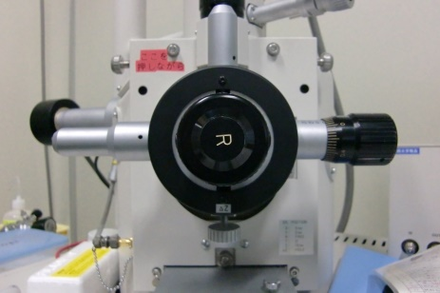X=0 mm T=0°

Y=0 mm R=任意

Z=15 mm

1. コントローラーの[MAGNIFICATION]で**倍率を最低**にする。

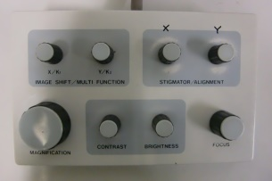

1. 装置右上のAIR/EVACボタンを押す。LOWランプが点灯し、資料室に空気が入り、

大気圧となる(約1分)。試料ステージをゆっくりと引き出す。(**必ず手袋を着けて**行うこと！)



1. 取り付けてあるブランクの試料台を指でつまみながら「R」つまみを右にまわしながら外し、自分が観察したい資料を載せて観察台をステージに取り付ける。

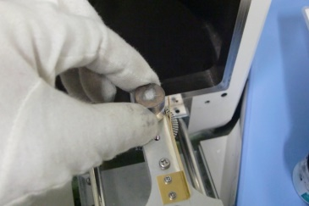

**試料台は、片手で固定し「R」つまみを左に回して取り付ける。 (落下防止のため)**

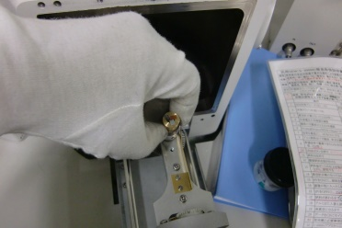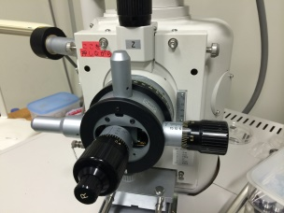

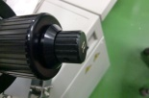

1. 静かにステージを押し込んで扉を閉め、扉の左上(**ここを押しながら**の文字)を軽く押さえながら

AIR/EVACボタンを押して試料室内空気を排気(真空に)する。

※ポンプの音が小さくなるまで手は添えておく。

1. 画面右下のVacuum(真空計)バーが**赤**(低真空)→**緑**(中真空)→**青**(高真空)になるのを確認する。

さらにそこから**3分待つ**。(砂時計使用)

※バーが赤のままの場合は、リークしているので扉をもう一度押すか**AIR/EVAC**ボタンをもう一度

押して排気を一旦止め、再度上記7を行う。

**像の観察**

1. 加速電圧を確認して電子ビームを立ち上げる。(**電子ビーム立ち上げ**項参照[3,4ページ])

※測定中に加速電圧を変更した場合は必ずAFSもしくはフルオートモードのAFS>AGA>AFC>ABCを行う。

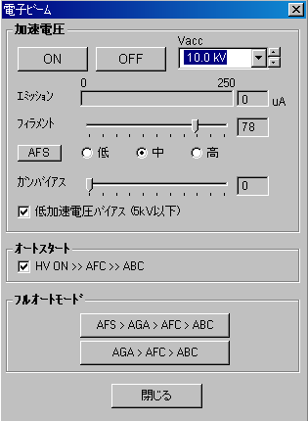

1. ScanモードTV1もしくはTV2を選択する。(クリックする毎にTV1、TV2に切り替わる。)



1. ABC(Auto Brightness Contrast)をクリックして**画像の明るさを自動調整する**。その後、



コントローラーの**BRIGHTNESSおよびCONTRASTつまみ**で微調整する。



1. まず低倍でフォーカスを合わせる。**電子線照射による試料ダメージがある**ので、実際に観察したいところから外れた場所に試料ステージのX、Yつまみで移動させ、焦点調整をする。



**■焦点調整**

AFCC(Auto Forces)をクリックしてオートで焦点をあわせる。もし自動でうまく合わない場合は、コントローラーの[Focus]つまみを回して調整する。



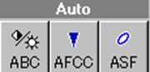

1. 観察したい倍率より少し高い倍率で非点収差調整する。

**■非点収差調整**［**高さ・加速電圧を変えた時に毎回必ず行うこと**］

(1)ASF (Auto Stigma) をクリックしてオートで非点収差調整する。



自動で合わない場合はScanモードRed Mを選択する。

(クリックする毎にRed F、Red M、RedSに切り替わる。)



(2) フォーカスつまみでアンダーフォーカス、オーバーフォーカスした時に像が**上下左右に均等**に

ぼけるように**STIGMATOR/ALIGNMENTつまみ**を使って非点調整する。

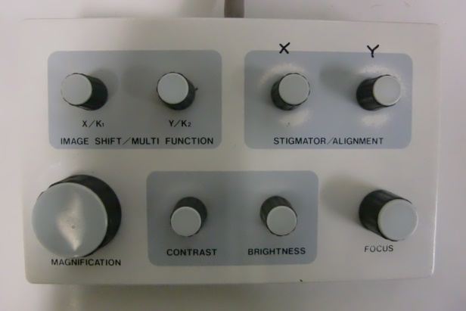

※この設定後、[AFCC]はやらない方が良い。

　　　　　　　　　　　　　　　　　　　　　　※[STIGMATOR/ALIGNMENT]設定後、

[FOCUS]つまみで調節する。

(3) ScanモードTV1もしくはTV2に戻す。(クリックする毎にTV1、TV2に切り替わる。)

1. 電子ビームの調整が終わったら、観察したい倍率へ低くし、試料ステージも観察したい位置へ、

X、Y、T、Rつまみで移動させる。

高倍率(数千倍以上)での試料の移動はコントローラーの**IMAGE SHIFTのX、Yつまみ**で調整



する。

1. スキャンモードをSlowにして像を観察する。(Slow f、またはSlow s)

(それぞれクリックする度にSlowf→Slow1、Slow2、Slows→Slow3、Slow4に切り替わる。)



**画像取り込み**

1. Capture高精細を押す。



1. 左側のキャプチャーBOXに画像が取り込まれる。(この時点ではメモリに入っているのみ)
2. セーブしたい画像をクリックして選択し、**セーブ**をクリックして保存する。

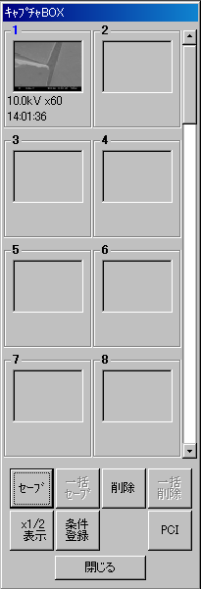

(注)保存場所は、DドライブのUSERフォルダ(ディスクトップの フォルダー)

フォルダがない場合は、「新規フォルダ」をクリックしえフォルダを作成する。

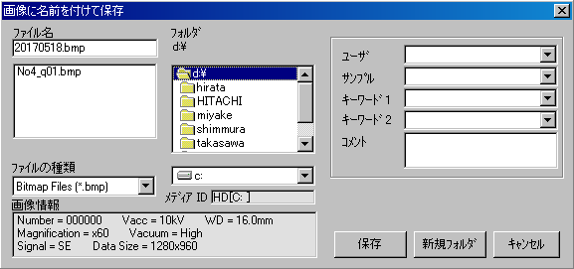

ファイル名(任意)

1. 保存したデータはCD-Rに焼いて取り出す。

(1)PCのDVDドライブを開け、空のCD-Rを挿入しドライブを閉じる。

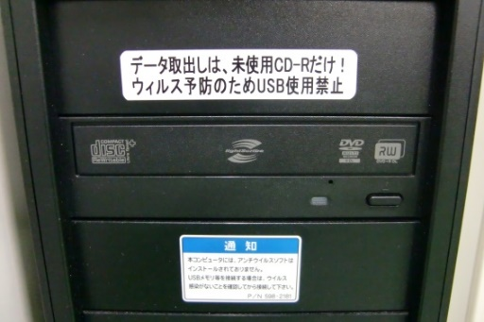

(2)自動的にCD-Rのフォルダが開くので、上記3で保存するファイル類を入れて保存を押す。

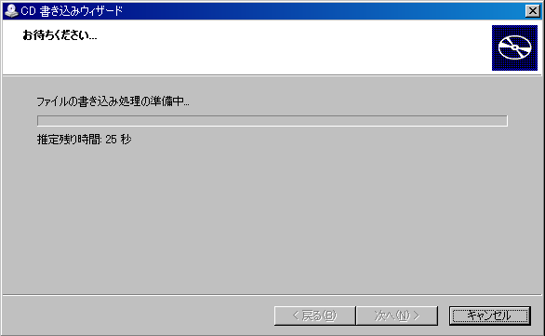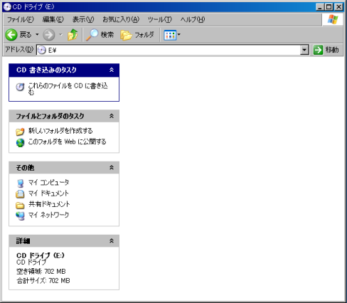

**ここに保存するファイルを入れ、左上の書き込みを押す!!**

**書き込みが終了すると自動的に**

**ドライブが開く!!**

**終了**

1.  をクリックし加速電圧をOFFして、**電子銃保護のため冷めるまで3分待つ**。(砂時計使用)

加速電圧は**10kV**に変更する。

1. 試料ステージを交換ポジション(EX position)にする。

　X＝0 mm T＝0 °



　Y＝0 mm R＝任意

　Z＝15 mm

1. コントローラーの[MAGNIFICATION]で**倍率を最低にする**。
2. 装置右上のAIR/EVACボタンを押す。LOWランプが点灯し、資料室が大気圧に戻る。(約1分)





1. 試料ステージをゆっくりと引き出す。
2. 試料を外し、ブランクの試料台をつけておく。

(**必ず手袋を着けて**行うこと！)

1. 静かにステージを押し込んで扉を閉め、扉の左上(**ここを押しながら**の文字)を軽く押さえながらAIR/EVACボタンを押して試料室を排気(真空に)する。

**ポンプの音が小さくなるまで手は添えておく**。

1. 画面右下のVacuum(真空計)バーが**赤**(低真空)→**緑**(中真空)→**青**(高真空)になるのを確認。
2. S-3000Nアプリケーションを終了する。
3. Windowsを終了(シャットダウン)する。
4. 装置左側にあるDISPLAYスイッチ(右)をOFF。続けてEVAC POWERスイッチ(左)をOFF。

(**装置立ち上げ項**参照[1頁])

（冷却水は数十分後に自動で止まるので操作不要）

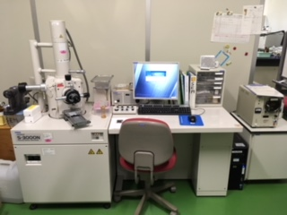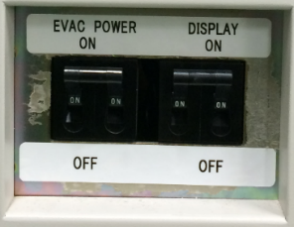

①

②

1. **使用簿に記入(忘れないように!!)**